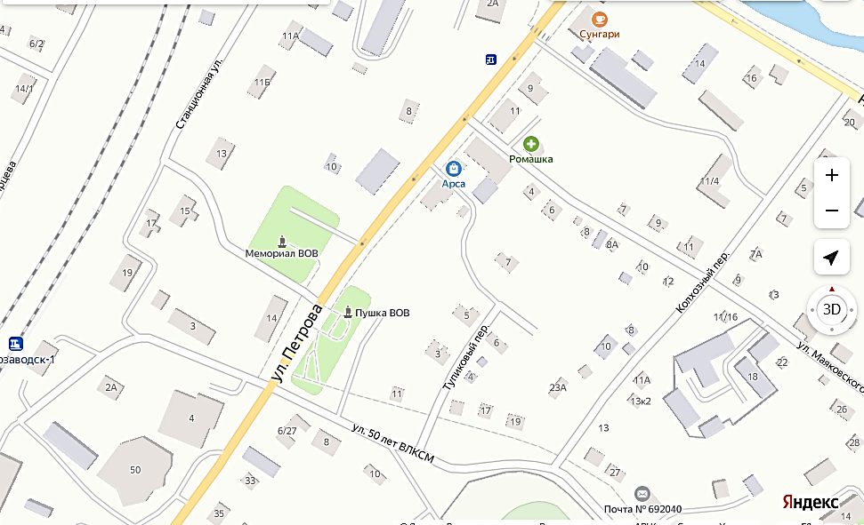
Приложение № 2
к постановлению администрации Лесозаводского муниципального округа
от 05.05.2025 № 846
Схема перекрытия движения транспортных средств в г. Лесозаводск на время проведения мероприятий
09 мая 2025 года с 10.00 до 13.00


3.1

3.1

